**TRƯỜNG ĐẠI HỌC DUY TÂN**

**KHOA CÔNG NGHỆ THÔNG TIN**

---------------------------



**WEBSITE BÁN HÀNG TÍCH HỢP MÔ HÌNH AFFILIATE MARKETING**

**GVHD: TS. TRƯƠNG TIẾN VŨ**

**THÀNH VIÊN**

1. **DƯƠNG TUẤN ANH - 1560**
2. **NGÔ MINH HÀ - 1579**
3. **PHẠM LÊ TRỌNG THẮNG - 6419**
4. **LÊ ANH TUẤN - 1558**
5. **TRẦN THÀNH TRUNG - 1571**

***Đà Nẵng, 03-2022***

**CONTENT**

INTRODUCTION 1

1. Purpose 1

2. Proposed solution 1

3. Project goal 1

CHAPTER 1: PROJECT OVERVIEW 2

1.1. System overview 2

1.2 Development process 3

CHAPTER 2: ANALYSIS AND SYSTEM DESIGN 4

2.1. Describe the functions of the system 4

2.1.1. Actor 4

2.1.2. Use case diagram 4

CHAPTER 3: IMPLEMENT 14

3.1 Login 14

3.2 Main application 14

3.3 House’s detailed information 15

3.4 Posting house for rent 16

SUMMARY 17

4.1. Result 17

4.2. Limitation 17

# GIỚI THIỆU

## Mục đích

Ngày nay, công nghệ số đang trở thành xu thế phát triển mạnh mẽ trên tất cả các ngành và các quốc gia trên thế giới. Trong một xã hội phát triển, khi mà tất cả nhữn gì con người làm và trao đổi chỉ bằng 1 thao tác click chuột, hay những thông tin chia sẻ, quảng cáo đều có thể nhanh chóng và dễ dàng tìm được qua Internet. Và cho đến bây giờ không có ai có thể phủ nhận được tính tiện dụng của Internet đem lại tiện ích cho các hoạt động của con người. Về ý nghĩa và mục đích của nó là rất động lớn, ở đây chúng tôi chỉ nêu ra một khía cạnh nhỏ, đơn giản và dễ hiểu nhất được áp dụng trong ngành thương mại giao dịch hang hóa, sản phẩm trên mạng. Đó là một mô hình cho phép khách hang có thể tìm hiểu rõ thông tin của sản phẩm và những dịch vụ mà một công ty, hoặc một cá nhân, tổ chức nào đó cung cấp trên mạng. Ngoài ra, khách hang có thể đặt mua, nhận hàng, thanh toán và kiếm thêm thu nhập cho bản thân qua việc giới thiệu. Tất cả giao dịch đó đều được thực hiện trên dựa vào nền tảng web. Trong tình hình dịch bệnh hiện nay, việc mua bán trực tuyến đang được nhiều người lựa chọn để hạn chế tiếp xúc như việc phải đi mua trực tiếp. Ngoài ra còn có thể kiếm thêm thu nhập cho cá nhân.

Do đó, chúng tôi chọn đề tài **“Website bán hàng tích hợp mô hình Affiliate Marketing”** nhằm tạo ra một môi trường mua bán và kiếm thu nhập một cách tiện lợi qua Internet một cách dễ dàng với giao diện người mua và người bán được xây dựng thân thiện, dễ sử dụng.

## Giải pháp đề xuất

Nhóm chúng em đề xuất mong muốn xây dựng một **“Website bán hàng tích hợp mô hình Affiliate Marketing”** với một số tính năng đặc biệt:

**Với người dùng:**

* Đăng ký tạo tài khoản người dùng và đăng nhập.
* Xác nhận tài khoản qua Email.
* Quản lý thông tin người dùng, bảo mật cao.
* Đăng ký tài khoản E-voucher.
* Có thể nhập mã giới thiệu từ bạn bè để kiếm lợi ích.
* Xây dựng hệ thống tích điểm kiếm thêm thu nhập cho người dùng.
* Sản phẩm có hình minh họa chân thật, rõ nét, đầy đủ thông tin.
* Có thể thêm hàng vào giỏ hàng, đặt hàng, mua hàng.
* Có nhiều chức năng thanh toán và dễ sửa dụng.
* Có chức năng hỏi đáp trực tuyến, tra cứu những câu hỏi và vấn đề thường gặp và đóng góp ý kiến cho quản trị viên.

**Với Quản trị viên:**

* Cho phép Quản trị viên quản lý sản phẩm.
* Cho phép Quản trị viên quản lý danh mục sản phẩm.
* Cho phép Quản trị viên quản lý đặt hàng.
* Cho phép Quản trị viên quản lý user.
* Cho phép Quản trị viên quản lý liên hệ.

## Mục tiêu dự án

Hoàn thành dự án đúng hạn với đầy đủ các tính năng như ở giải pháp đề xuất trong phạm vi ngân sách và tiến độ dự án.

# CHƯƠNG 1: TỔNG QUAN VỀ DỰ ÁN

## Bối cảnh hệ thống

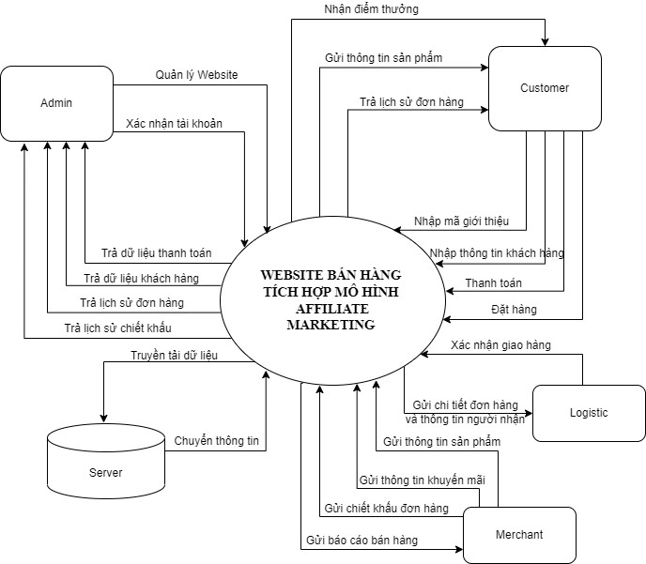

##### Hình 1.1: Context Diagram

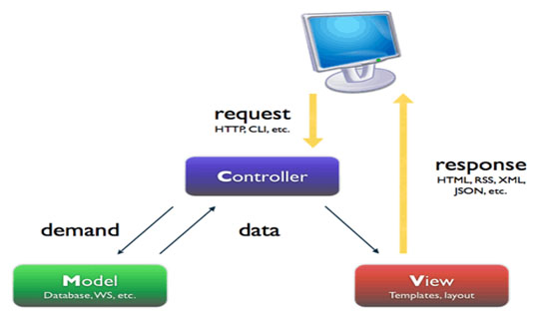

##### Hình 1.2: Architecture of the system

* **Controller**: Giữ nhiệm vụ nhận điều hướng các yêu cầu từ người dùng và gọi đúng những phước thức xử lý chung…Chẳng hạn thành phần này sẽ nhận request từ url và form thao tác trực tiếp với Model.
* **Model**: Đây là thành phần chứa tất cả các nghiệp vụ logic, phương thức xử lý, truy xuất database, đối tượng mô tả dữ liệu như các Class, hàm xử lý, …
* **View:** Đảm nhận việc hiển thị thông tin, tương tác với người dùng, nơi chứa tất cả các đối tượng GUI như textbox, images… Hiểu một cách đơn giản, nó là tập hợp các form hoặc các file HTML

### Hạng mục công nghệ

* Quy trình phát triển:
  + Scrum
* Công nghệ phát triển hệ thống:
  + JSP/Servlet
  + Java
  + HTML/CSS/Bootstrap

Công cụ:

* + Công cụ lập trình: Visual Studio Code, Eclipse
  + Cơ sở dữ liệu: Microsoft SQL Server
  + Hệ điều hành: Windows
  + Github

# CHƯƠNG 2: PHÂN TÍCH VÀ THIẾT KẾ HỆ THỐNG

## Mô tả các chức năng của hệ thống

### Tác nhân

* Khách vãng lai
* Khách hàng
* Admin

## Use case diagram

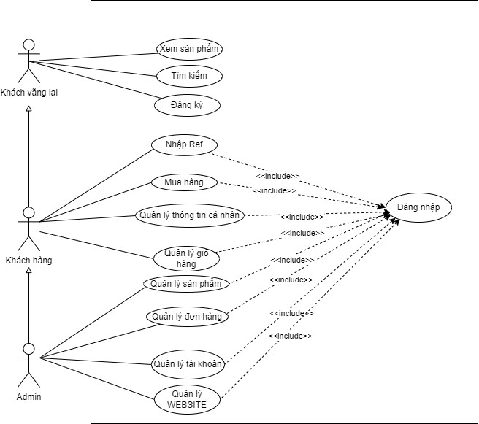

*Hình 2.1: Use Case Tổng quát trong 2 sprint*

# CHƯƠNG 3: TRIỂN KHAI

### Trang đăng nhập

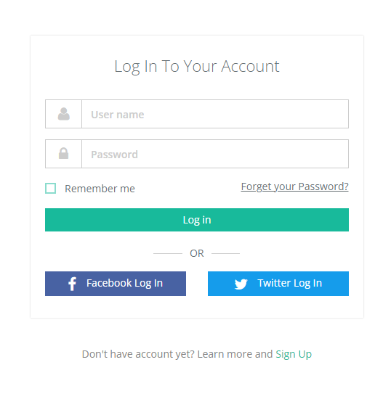

*Hình 3.1: Login*

### Trang chủ

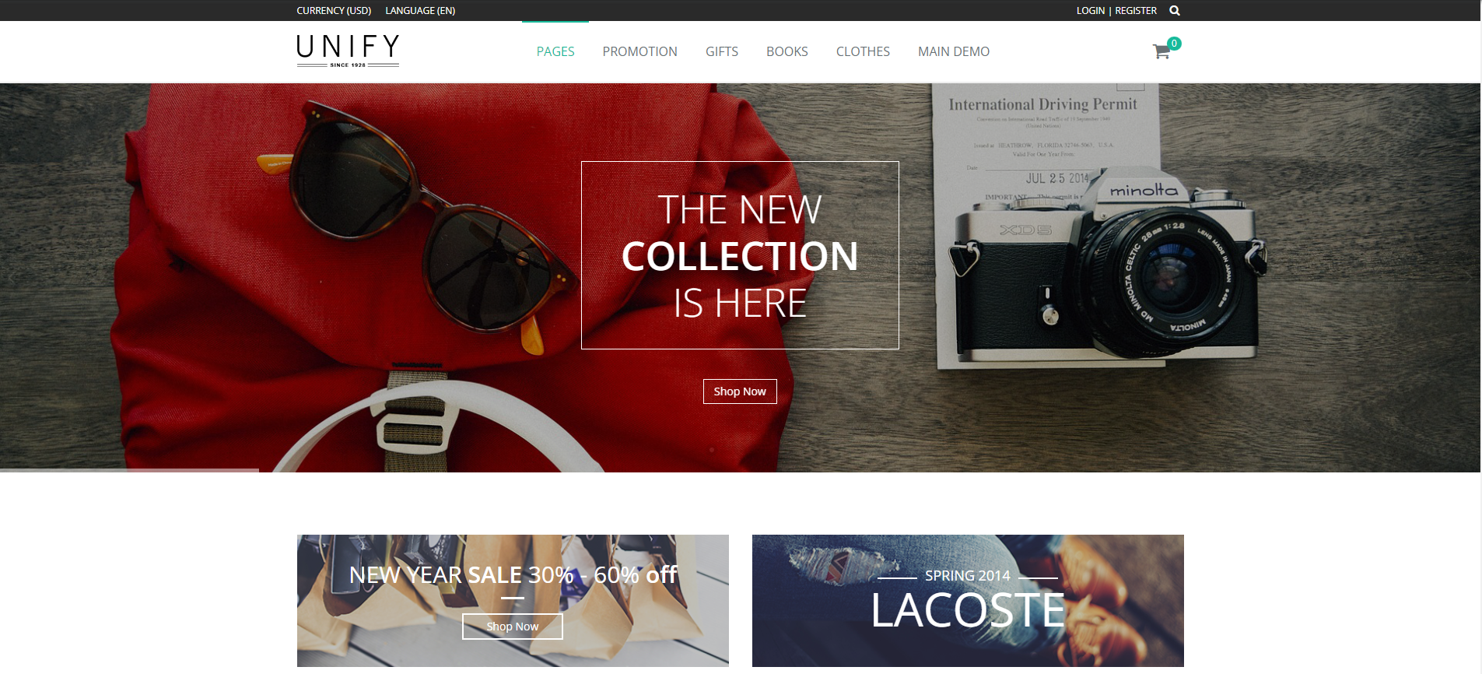

*Hình 3.2: Trang chủ*

### Chi tiết sản phẩm

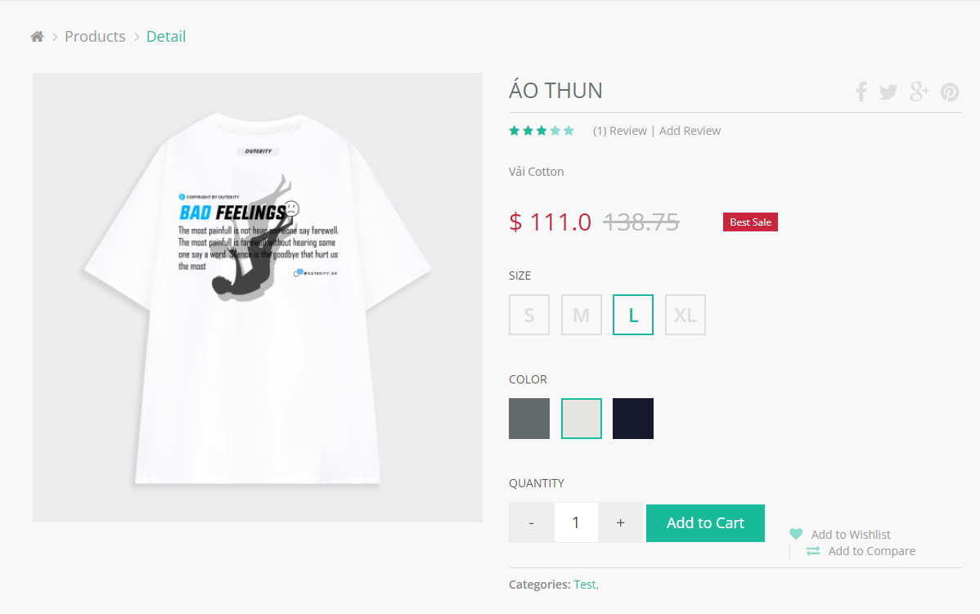

*Hình 3.3: Chi tiết sản phẩm*



### Giỏ hàng

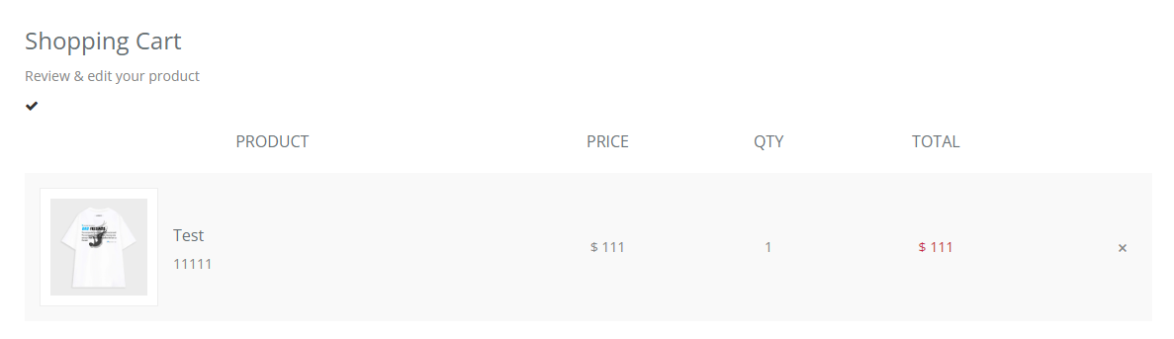

*Hình 3.4: Giỏ hàng*

* 1. **Trang cá nhân**

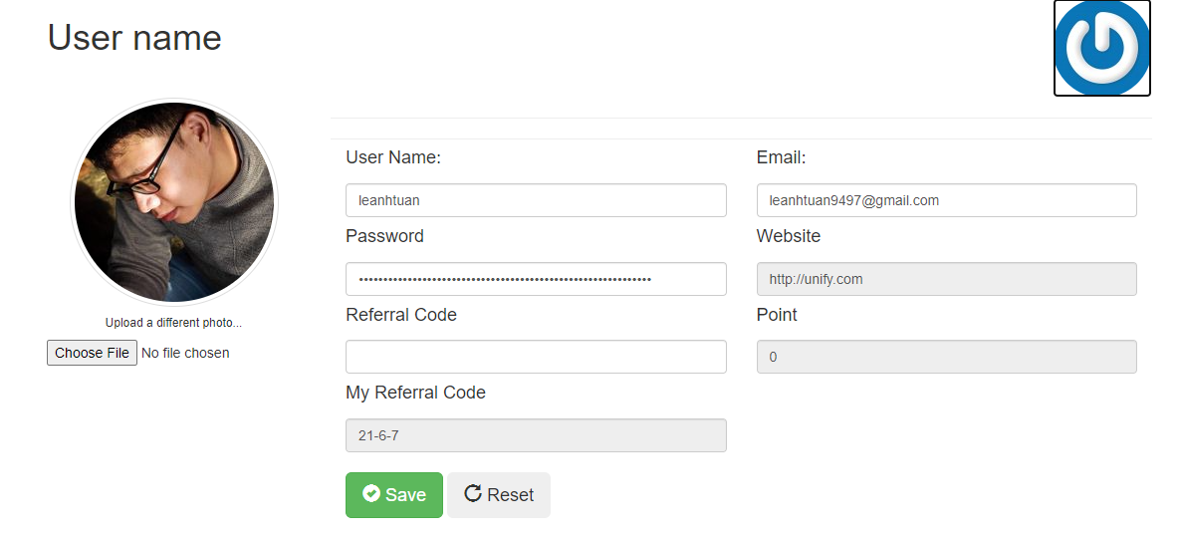

*Hình 3.5: Trang cá nhân*

* 1. **Trang đăng ký**

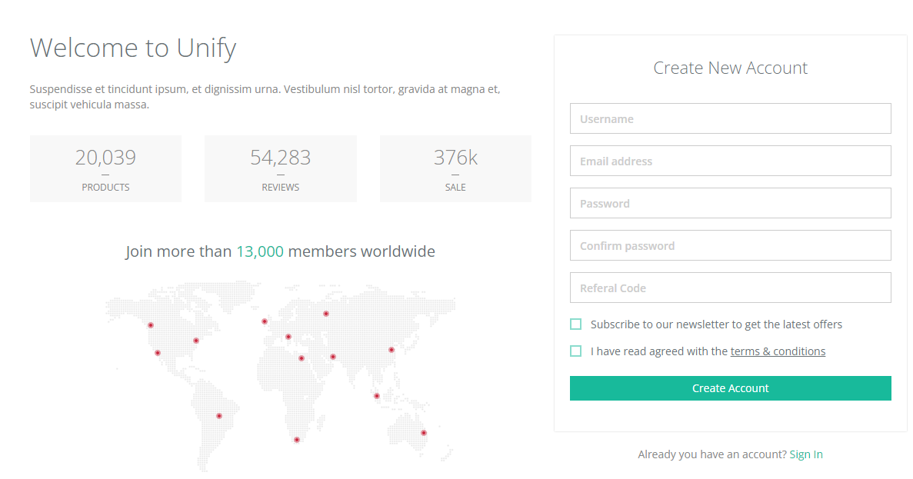

*Hình 3.6 Trang đăng ký*

# SUMMARY

## Kết quả

* Có kinh nghiệm về design giao diện, database, những quy chuẩn về coding, sử dụng jsp/servlet, java, html/css/bootstrap để xây dựng website.
* Tìm hiểu về quy trình scrum áp dụng vào việc phát triển sản phẩm.
* Cải thiện kỹ năng làm việc nhóm, giao tiếp, đọc hiểu yêu cầu và chuyên nghiệp hơn trong công việc.
* Rút được nhiều kinh nghiệm trong quá trình làm việc nhóm và phát triển sản phẩm.

## Giới hạn

* Do kiến ​​thức, kinh nghiệm cũng như kỹ năng lập trình còn hạn chế nên các sản phẩm phần mềm còn đơn giản, chưa thực hiện được đầy đủ.
* Chưa triển khai tính năng thanh toán bằng thẻ, ví và sử dụng điểm.
* Chưa triển khai được tính năng đánh giá sản phẩm, xem tin tức và .
* Chưa triển khai được các tính năng của nhân viên và nhà cung cấp.
* Chưa hoàn thiện đầy đủ về chức năng nhận hoa hồng.